PROCEDURA PRZEPROWADZENIA PRÓBNEGO EGZAMINU ÓSMOKLASISTY
W SZKOLE PODSTAWOWEJ NR 7 IM. 1000-LECIA PAŃSTWA POLSKIEGO W CZELADZI

Oznaczeniem [*] wyróżniono wytyczne istotne dla zdających (osób, które będą przystępowały do egzaminu w 2021 r.), o których powinni zostać poinformowani przed egzaminem (np. w postaci informacji na stronie internetowej szkoły, drogą mailową, w postaci komunikatu na tablicy informacyjnej w szkole / przed szkołą).

Oznaczeniem [!] wyróżniono informacje, które powinny być po raz kolejny przekazane zdającym po zajęciu miejsc w sali egzaminacyjnej / w miejscu przeprowadzania egzaminu.

Sekcja 1.
Zdający oraz inne osoby biorące udział w organizowaniu i przeprowadzaniu egzaminów

  - [*] Na egzamin może przyjść wyłącznie osoba zdrowa (zdający, nauczyciel, inny pracownik szkoły), bez objawów chorobowych sugerujących chorobę zakaźną.
  - [*] Zdający, nauczyciel oraz każda inna osoba uczestnicząca
w przeprowadzaniu egzaminu nie może przyjść na egzamin, jeżeli przebywa
w domu z osobą na kwarantannie lub izolacji w warunkach domowych albo sama jest objęta kwarantanną lub izolacją w warunkach domowych. W takiej sytuacji uczeń może napisać test w domu, korzystając z materiałów zamieszczonych na stronie CKE, po uprzednim poinformowaniu dyrektora szkoły.
  - [*] Rodzic/Prawny opiekun nie może wejść z dzieckiem na teren szkoły,
z wyjątkiem sytuacji, kiedy zdający wymaga pomocy np. w poruszaniu się.
  - Podczas egzaminu w szkole mogą przebywać wyłącznie:
- zdający
- osoby zaangażowane w przeprowadzanie egzaminu, tj. członkowie zespołów nadzorujących, obserwatorzy, egzaminatorzy, specjaliści pracujący ze zdającymi, którym przyznano dostosowanie warunków lub formy przeprowadzania egzaminu, osoby wyznaczone do przygotowania
i obsługi oraz obsługujące sprzęt i urządzenia wykorzystywane w czasie egzaminu (np. komputery, sprzęt medyczny), asystenci techniczni
- inni pracownicy szkoły odpowiedzialni za utrzymanie obiektu w czystości, dezynfekcję, obsługę szatni itp.
- pracownicy odpowiednich służb, np. medycznych, jeżeli wystąpi taka konieczność
- uczniowie innych klas oraz nauczyciele, jeżeli w szkole odbywają się np. zajęcia uczniów klas I–III
Niedozwolone jest przebywanie na terenie szkoły osób innych niż wyżej wymienione, w tym rodziców/prawnych opiekunów uczniów (z wyjątkiem sytuacji, gdy zgodę na taki sposób dostosowania warunków przeprowadzania egzaminu wydał dyrektor OKE, lub jeżeli zdający wymaga pomocy
np. w poruszaniu się), przedstawicieli mediów.

  - [*] [!] Zdający nie powinni wnosić na teren szkoły zbędnych rzeczy, w tym książek, telefonów komórkowych, maskotek.
  - [*] [!] Na egzaminie każdy zdający korzysta z własnych przyborów piśmienniczych, linijki. Jeżeli szkoła zdecyduje o zapewnieniu np. przyborów piśmienniczych konieczna jest ich dezynfekcja (por. pkt 3.16.). W przypadku materiałów jednorazowych, których zdający nie zwracają, dezynfekcja nie jest konieczna. Zdający nie mogą pożyczać przyborów od innych zdających.
  - [*] Szkoła nie zapewnia wody pitnej. Na egzamin należy przynieść własną butelkę z wodą.
  - [*] Na terenie szkoły nie ma możliwości zapewnienia posiłków.

Sekcja 2.
Środki bezpieczeństwa osobistego

  - [*] Czekając na wejście do szkoły albo sali egzaminacyjnej, zdający zachowują odpowiedni odstęp (co najmniej 1,5 m) oraz mają zakryte usta i nos.
  - [*] Na teren szkoły mogą wejść wyłącznie osoby z zakrytymi ustami i nosem (maseczką jedno- lub wielorazową). Zakrywanie ust i nosa obowiązuje na terenie całej szkoły, z wyjątkiem sal egzaminacyjnych po zajęciu miejsc przez zdających. Podczas wpuszczania uczniów do sali egzaminacyjnej członek zespołu nadzorującego może poprosić zdającego o chwilowe odsłonięcie twarzy w celu zweryfikowania jego tożsamości (konieczne jest wówczas zachowanie co najmniej 1,5-metrowego odstępu).
  - [*] [!] Zdający są zobowiązani zakrywać usta i nos do momentu zajęcia miejsca w sali egzaminacyjnej. Po zajęciu miejsca w sali egzaminacyjnej (w trakcie egzaminu) zdający ma obowiązek ponownie zakryć usta i nos, kiedy:
- podchodzi do niego nauczyciel, aby odpowiedzieć na zadane przez niego pytanie
- wychodzi do toalety
- kończy pracę z arkuszem egzaminacyjnym i wychodzi z sali egzaminacyjnej.
  - Przewodniczący zespołu egzaminacyjnego, członkowie zespołu nadzorującego, obserwatorzy i inne osoby uczestniczące w przeprowadzaniu egzaminu,
np. specjaliści z zakresu niepełnosprawności, nauczyciele wspomagający, podczas poruszania się po sali egzaminacyjnej powinni mieć zakryte usta i nos. Mogą odsłonić twarz, kiedy obserwują przebieg egzaminu, siedząc albo stojąc, przy zachowaniu niezbędnego odstępu.
  - [*] Zarówno zdający, jak i członkowie zespołu nadzorującego mogą – jeżeli uznają to za właściwe – mieć zakryte usta i nos w trakcie egzaminu, nawet
po zajęciu miejsca przy stoliku (w przypadku zdających) lub kiedy obserwują przebieg egzaminu, siedząc albo stojąc (w przypadku członków zespołu nadzorującego).

Sekcja 3.
Środki bezpieczeństwa związane z organizacją przestrzeni, budynków, pomieszczeń

  - Przy wejściu do szkoły należy wywiesić informację:
- dotyczącą objawów zarażenia koronawirusem oraz sposobów zapobiegania zakażeniu
- zawierającą nazwę, adres oraz numer telefonu do najbliższej stacji sanitarno-epidemiologicznej
- zawierającą adres oraz numer telefonu najbliższego oddziału zakaźnego
- zawierającą numery telefonów do służb medycznych
- zawierającą numer infolinii NFZ w sprawie koronawirusa (800 190 590).
  - Przy wejściu do szkoły należy umieścić płyn do dezynfekcji rąk (środek na bazie alkoholu, min. 60%) oraz zamieścić informację o obligatoryjnym korzystaniu z niego przez wszystkie osoby wchodzące na teren szkoły.
  - Płyn do dezynfekcji rąk powinien być również dostępny w każdej sali egzaminacyjnej. Obok płynu należy umieścić informację na temat prawidłowej dezynfekcji rąk.
  - Egzamin może być przeprowadzany w salach lekcyjnych, salach gimnastycznych, na korytarzach szkolnych oraz w innych przewidzianych
w przepisach miejscach, pod warunkiem zachowania odpowiednich odstępów pomiędzy zdającymi oraz pomiędzy zdającymi i członkami zespołu nadzorującego. Nie wprowadza się ograniczeń dotyczących liczby osób w sali (przy zachowaniu odpowiednich odstępów), jednak zaleca się – jeżeli tylko pozwalają na to warunki lokalowe oraz zasoby ludzkie – przeprowadzanie egzaminu w salach z możliwie jak najmniejszą liczbą osób w każdej sali.
  - Ławki w sali egzaminacyjnej należy ustawić w taki sposób, aby pomiędzy zdającymi zachowany był co najmniej 1,5-metrowy odstęp w każdym kierunku. Na rysunku na str. 7 przedstawiono przykładowy schemat sytuacyjny
z zachowaniem zalecanych odstępów; możliwych jest wiele innych rozwiązań, zależnych od np. rozmiarów sali, układu mebli lub sprzętu w sali, liczby członków zespołu nadzorującego. Zaznaczony na schemacie odstęp (1,5 m) należy rozumieć jako co najmniej 1,5 m.

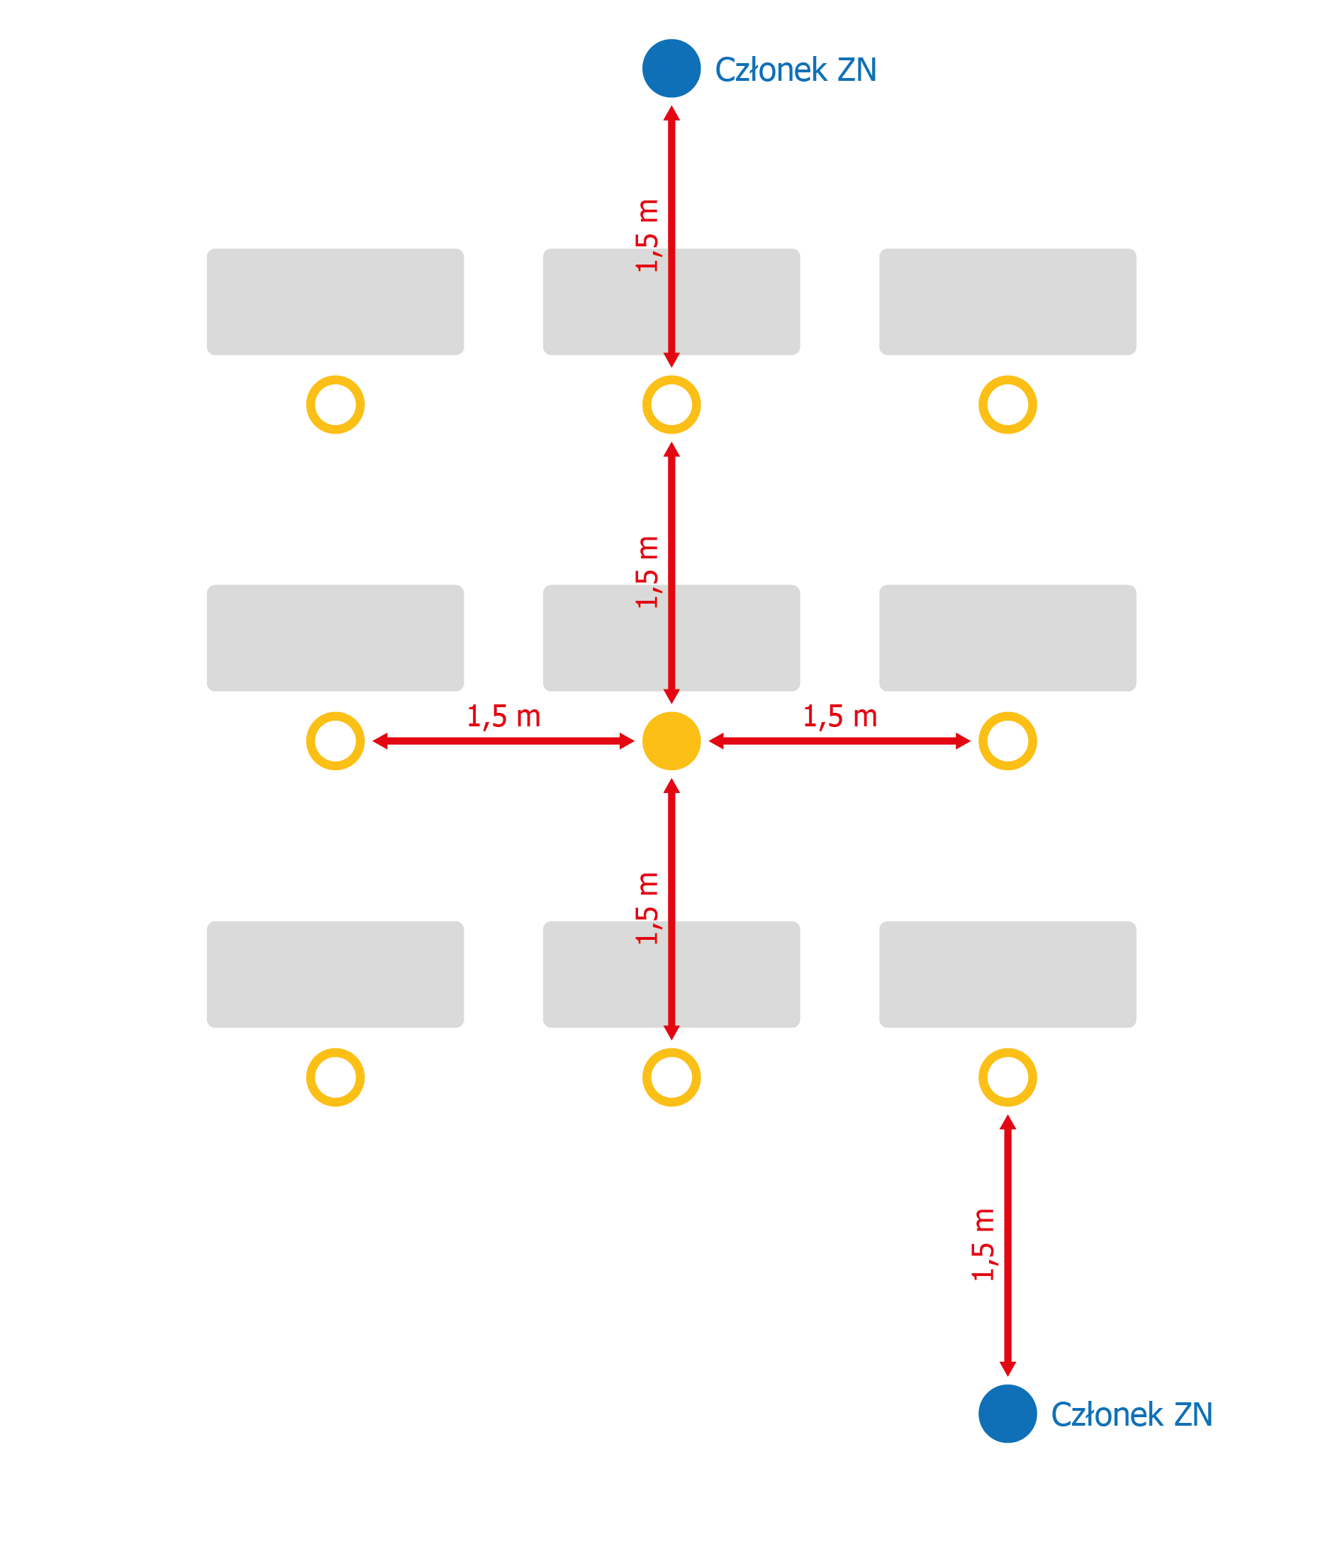

  - Miejsca dla członków zespołu nadzorującego również powinny zostać przygotowane z zachowaniem co najmniej 1,5-metrowego odstępu
od zdających oraz od pozostałych członków zespołu nadzorującego (podczas gdy zdający rozwiązują zadania; w trakcie czynności organizacyjnych członkowie zespołu nadzorującego są zobowiązani zakrywać usta i nos oraz mieć założone rękawiczki). Członkowie zespołu nadzorującego powinni do niezbędnego minimum ograniczyć poruszanie się po sali egzaminacyjnej; konieczne jest jednak regularne nadzorowanie pracy zdających w pozycji stojącej. Istotne jest, aby zapewnić miejsca dla członków zespołu nadzorującego w taki sposób, aby zachować odpowiednie odstępy, przy jednoczesnym zapewnieniu możliwości właściwego nadzoru pracy zdających.

  - Drzwi do szkoły oraz wszystkie drzwi wewnątrz budynku powinny być otwarte, tak aby zdający oraz inne osoby uczestniczące w przeprowadzaniu egzaminu nie musiały ich otwierać. Wyjątek stanowią:
- E8 z języków obcych nowożytnych w zakresie zadań na rozumienie ze słuchu, podczas których odtwarzane jest nagranie z płyty CD
- sytuacje, w których sale egzaminacyjne są wietrzone, tak aby nie tworzyć przeciągów.
Jeżeli ze względów bezpieczeństwa przeciwpożarowego drzwi nie mogą być otwarte, należy zapewnić regularną dezynfekcję klamek/uchwytów.
  - Sale egzaminacyjne należy wietrzyć przed wpuszczeniem do nich zdających, mniej więcej co godzinę w trakcie egzaminu (jeżeli pogoda na to pozwala oraz na zewnątrz budynku nie panuje zbyt duży hałas) oraz po egzaminie, dbając o zapewnienie komfortu zdających.
  - Dla każdego zdającego powinno zostać zapewnione miejsce, w którym będzie mógł zostawić rzeczy osobiste – plecak, torbę, kurtkę, telefon itp. Może to być szafka, jeżeli szkoła dysponuje szafkami, może to być również odrębne pomieszczenie, np. szatnia, sala szkolna, w której dla zdających będą przygotowane np. przezroczyste foliowe worki (tak aby sprawdzenie ich zawartości nie wymagało otwierania), w których będą mogli zostawić swoje rzeczy osobiste pod nadzorem pracownika albo pod zamknięciem. Należy zminimalizować możliwość kontaktowania się osób pozostawiających swoje rzeczy z osobami odbierającymi swoje rzeczy albo zadbać, by oczekując na oddanie lub odbiór swoich rzeczy zachowywali odpowiednie środki bezpieczeństwa (odległość od innych osób, zakrywanie ust i nosa).
  - Należy zapewnić bieżącą dezynfekcję toalet.
  - W pomieszczeniach higieniczno-sanitarnych – jeśli jeszcze tego nie zrobiono – należy wywiesić plakaty z zasadami prawidłowego mycia rąk, a przy dozownikach z płynem – instrukcje na temat prawidłowej dezynfekcji rąk.
  - Rekomenduje się monitoring codziennych prac porządkowych, ze szczególnym uwzględnieniem utrzymywania w czystości ciągów komunikacyjnych, dezynfekowania powierzchni dotykowych: poręczy, klamek, włączników światła, klawiatur, myszek, uchwytów, poręczy krzeseł i powierzchni płaskich.

  - Ławki oraz krzesła w sali egzaminacyjnej należy dezynfekować przed i po każdym egzaminie.
  - Dezynfekować należy również:
- odtwarzacze płyt CD wykorzystywane do przeprowadzenia E8 z języka obcego nowożytnego.
- przybory piśmiennicze, jeżeli szkoła zdecyduje się zapewnić takie materiały dla zdających, którzy zapomnieli przynieść je na egzamin, z wyjątkiem materiałów jednorazowych, których zdający nie zwracają.
  - Przeprowadzając dezynfekcję, należy ściśle przestrzegać zaleceń producenta znajdujących się na opakowaniu środka do dezynfekcji. Ważne jest ścisłe przestrzeganie czasu niezbędnego do wywietrzenia dezynfekowanych pomieszczeń lub przedmiotów, tak aby zdający oraz inne osoby zaangażowane w przeprowadzanie egzaminów nie byli narażeni na wdychanie oparów środków służących do dezynfekcji.
  - Na terenie szkoły lub ośrodka należy wyznaczyć i przygotować pomieszczenie (wyposażone m.in. w środki ochrony osobistej i płyn dezynfekujący), w którym będzie można odizolować osobę w przypadku stwierdzenia objawów chorobowych.

Sekcja 4.
Dodatkowe procedury bezpieczeństwa w dniu egzaminu

  - Członkowie zespołów nadzorujących powinni przejść szkolenie z zasad dotyczących bezpieczeństwa podczas egzaminu przeprowadzone przez przewodniczącego zespołu egzaminacyjnego.
  - Przewodniczący zespołu egzaminacyjnego informuje członków zespołu nadzorującego przeprowadzającego egzamin w sali egzaminacyjnej, że w danej sali do egzaminu przystępuje zdający chorujący na alergię albo inne schorzenie, którego objawami mogą być kaszel, katar lub łzawienie. Członkowie zespołu nadzorującego muszą posiadać taką wiedzę, aby nie interpretować takich objawów w przypadku danego zdającego jako objawów „niepokojących”, o których mowa w pkt 6.1.
  - Członkowie zespołu nadzorującego w rękawiczkach odbierają arkusze od przewodniczącego zespołu egzaminacyjnego. Arkusze są rozdawane zdającym również przez osoby, które mają założone rękawiczki, oraz mają zakryte usta i nos.
  - [!] Przed rozpoczęciem egzaminu należy poinformować zdających
o obowiązujących zasadach bezpieczeństwa, w tym przede wszystkim:
- zakazie kontaktowania się z innymi zdającymi
- obowiązku zakrywania ust i nosa w przypadku kontaktu bezpośredniego z nauczycielem, wyjścia do toalety lub wyjścia z sali egzaminacyjnej
po zakończeniu pracy z arkuszem egzaminacyjnym
- niedotykania dłońmi okolic twarzy, zwłaszcza ust, nosa i oczu, a także przestrzegania higieny kaszlu i oddychania: podczas kaszlu i kichania należy zakryć usta i nos zgiętym łokciem lub chusteczką
- konieczności zachowania odpowiedniego dystansu od innych zdających
po zakończonym egzaminie.
  - [*] Należy unikać tworzenia się grup zdających przed szkołą oraz przed salą egzaminacyjną przed rozpoczęciem egzaminu oraz po jego zakończeniu.
W tym celu dyrektor szkoły może na przykład:
- przekazać zdającym z wyprzedzeniem (np. 2-, 3-dniowym) informację
o godzinie, o której powinni stawić się w szkole przed rozpoczęciem egzaminu – mogą to być np. różne godziny dla zdających z różnych
sal egzaminacyjnych (czas wejścia na teren szkoły / do sali egzaminacyjnej
w np. 15-, 20-minutowych odstępach)
- wpuszczać zdających na teren szkoły różnymi wejściami, np. wg podziału na sale egzaminacyjne lub oddziały
- wpuszczać zdających na teren szkoły o różnych godzinach, np. 8:00, 8:20, 8:40, zgodnie z np. podziałem zdających na sale lub przedmioty
(w przypadku języków obcych)
- zdecydować o rozpoczęciu egzaminu dla kolejnych grup zdających
w np. 15-, 20-minutowych odstępach czasowych (np. 1. grupa o godz. 9:00, 2. grupa – o 9:20, 3. grupa – o 9:40), z zastrzeżeniem że egzamin nie może rozpocząć się później niż 45 minut po godzinie rozpoczęcia podanej
w harmonogramie, wszyscy zdający z danej grupy piszą egzamin
w odrębnych salach, a żaden zdający nie opuszcza sali egzaminacyjnej
na stałe przed upływem jednej godziny od godziny rozpoczęcia egzaminu wskazanej w harmonogramie, np. przed godziną 10:00, jeżeli egzamin rozpoczyna się o godz. 9:00 (z wyjątkiem skorzystania z toalety, konieczności zażycia lekarstwa, kontaktu ze służbami medycznymi)
- wypuszczać zdających z sal po egzaminie według ściśle określonej procedury – np. sala po sali, oddział po oddziale, upewniając się, że zdający nie gromadzą się pod szkołą, aby omówić egzamin
- [!] poinstruować zdających, aby wrażeniami po egzaminie dzielili się między sobą z wykorzystaniem mediów społecznościowych, komunikatorów, telefonicznie, a unikali spotkań w grupie, np. przy wejściu do szkoły.
O przyjętych rozwiązaniach należy poinformować zdających, a w przypadku zdających niepełnoletnich – również ich rodziców/prawnych opiekunów, z odpowiednim wyprzedzeniem.

Szczegółowe rozwiązania techniczne związane z wprowadzeniem grup podczas wpuszczania zdających na egzamin

- W pierwszej kolejności (o najwcześniejszych godzinach) na egzamin wchodzą zdający, którzy:
- korzystają z przedłużenia czasu przeprowadzania egzaminu
- Jeżeli dyrektor szkoły podejmie decyzję o rozpoczynaniu egzaminu
z przesunięciem czasowym – spóźnieni zdający mogą wejść na egzamin nawet
z ostatnią grupą, jeżeli w danej sali egzaminacyjnej jest stolik, przy którym zdający może pracować z arkuszem egzaminacyjnym.

  - [*] Zdający może opuścić na stałe salę egzaminacyjną (jeżeli zakończył pracę z arkuszem) najpóźniej na 15 minut przed czasem wyznaczonym jako czas zakończenia pracy z arkuszem. W ciągu ostatnich 15 minut przed zakończeniem egzaminu (nawet jeżeli zdający skończył pracę z arkuszem egzaminacyjnym) zdający nie opuszczają sali egzaminacyjnej.
Sekcja 6.
Postępowanie w przypadku podejrzenia zakażenia u członka zespołu egzaminacyjnego lub u zdającego

  - Jeżeli zdający lub członek zespołu nadzorującego przejawia niepokojące objawy choroby, przewodniczący zespołu nadzorującego lub członek zespołu nadzorującego informuje o tym przewodniczącego zespołu egzaminacyjnego, który zapewnia odizolowanie zdającego lub innej osoby przejawiającej objawy choroby w odrębnym pomieszczeniu lub wyznaczonym miejscu
z zapewnieniem minimum 2 m odległości od innych osób (por. pkt 3.18.).
  - W tym przypadku PZE niezwłocznie powiadamia rodziców/prawnych opiekunów ucznia o zaistniałej sytuacji w celu pilnego odebrania go ze szkoły oraz informuje właściwą powiatową stację sanitarno-epidemiologiczną, a w razie pogarszania się stanu zdrowia zdającego – także pogotowie ratunkowe.
  - Należy przygotować procedurę postępowania na wypadek podejrzenia zakażenia koronawirusem, która powinna uwzględniać minimum następujące założenia:
- pracownicy szkoły oraz członkowie zespołów nadzorujących niebędący pracownikami szkoły powinni zostać poinstruowani, że w przypadku wystąpienia niepokojących objawów nie powinni przychodzić do pracy. Powinni pozostać w domu i skontaktować się telefonicznie ze stacją sanitarno-epidemiologiczną, oddziałem zakaźnym, a w razie pogarszania się stanu zdrowia zadzwonić pod nr 999 albo 112 i poinformować, że mogą być zakażeni koronawirusem
- zaleca się śledzenie informacji Głównego Inspektora Sanitarnego (www.gis.gov.pl) oraz Ministra Zdrowia (www.gov.pl/web/koronawirus),
a także obowiązujących przepisów prawa
- w przypadku wystąpienia u pracownika będącego na stanowisku pracy niepokojących objawów sugerujących zakażenie koronawirusem, należy niezwłocznie odsunąć go od pracy, powiadomić właściwą miejscowo stację sanitarno-epidemiologiczną i stosować się ściśle do wydawanych instrukcji
i poleceń. Obszar, w którym poruszał się pracownik, należy poddać gruntownemu sprzątaniu, zgodnie z funkcjonującymi procedurami, oraz zdezynfekować powierzchnie dotykowe (klamki, poręcze, uchwyty). Należy stosować się do zaleceń państwowego powiatowego inspektora sanitarnego przy ustalaniu, czy należy wdrożyć dodatkowe procedury, biorąc pod uwagę zaistniały przypadek
- w przypadku wystąpienia u zdającego lub członka zespołu nadzorującego, lub innej osoby biorącej bezpośredni udział w przeprowadzaniu egzaminu na danej sali egzaminacyjnej niepokojących objawów sugerujących zakażenie koronawirusem, należy niezwłocznie przerwać egzamin tego zdającego oraz wdrożyć procedurę opisaną w pkt 6.1.
  - Rekomenduje się ustalenie listy osób przebywających w tym samym czasie w części/częściach szkoły, w których przebywała osoba podejrzana
o zakażenie, i zalecenie stosowania się do wytycznych GIS odnoszących się
do osób, które miały kontakt z osobą potencjalnie zakażoną (por. pkt 3.6.5.).
  - W przypadku wątpliwości co do sposobu postępowania zawsze należy zwrócić się do właściwej powiatowej stacji sanitarno-epidemiologicznej w celu konsultacji lub uzyskania porady.

